- GUION RECURSO MULTIMEDIA

Título del recurso: Evaluación de desempeño
Tipo de material: Acordeón 5 ítems más el slide introductorio

Texto introductorio (primer slide):

Un aspecto clave para implementar un sistema de evaluación exitoso es saber con anticipación para qué se quiere evaluar a los trabajadores y con qué fin se necesita hacerles una retroalimentación (La información que reciben los trabajadores de cómo están desempeñando su trabajo. Casares, E. (2007). La comunicación en la organización; la retroalimentación como fuente de satisfacción. Razón y Palabra, 12(56), 1–8.) Recuperado de http://www.redalyc.org/articulo.oa?id=199520729022
De esta decisión dependerá en gran medida el diseño de un sistema de evaluación efectivo (Sánchez & Calderón, 2012).

Acompañar con esta imagen:


IST_21327_00719

Inicio

Botón 1  Validez | Componentes y características de la evaluación del desempeño  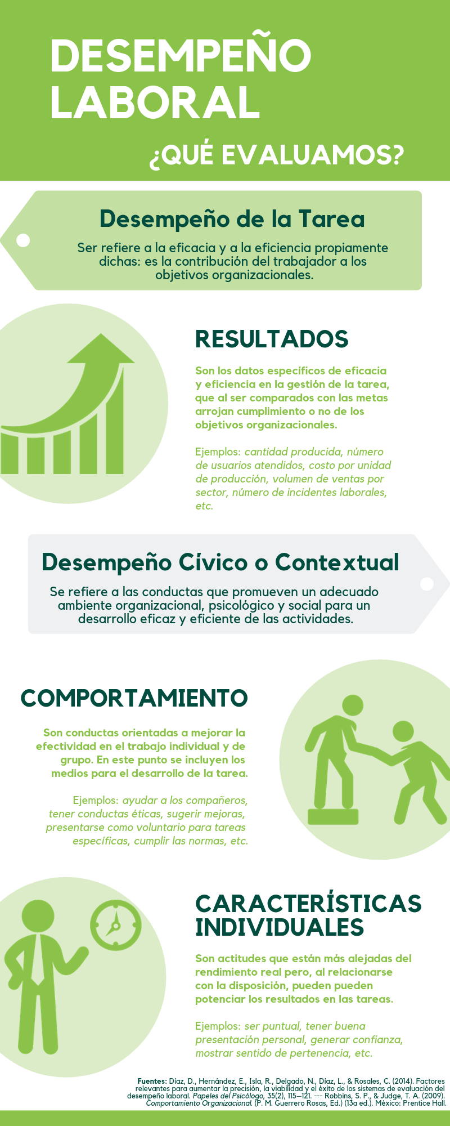  Como usted pudo observar, algunos de los componentes pueden ser más relevantes que otros, por lo cual, el peso que se le da a cada uno dependerá en gran medida del análisis previo a cada puesto de trabajo. Esta tarea se efectúa antes de implementar el proceso de evaluación (Sánchez & Calderón, 2012). | Una vez identificado el propósito, el líder de la alta gerencia deberá garantizar las características de la evaluación, pues cualquier método de evaluación debe contar con dos características fundamentales: validez y precisión. La validez, hace referencia a que, el método escogido, evalúe efectivamente aquello que se quiere evaluar. Por ejemplo, si usted va a evaluar el desempeño de uno de sus trabajadores del área de soporte técnico, probablemente su evaluación deberá indagar por la cantidad de usuarios satisfechos con el servicio recibido o la calidad del trato al usuario, dejando de lado la cantidad de palabras dichas por minuto por no ser relevante. La única forma de garantizar un método de evaluación válido es examinar minuciosamente qué se quiere evaluar (Sánchez & Calderón, 2012).
Botón 2  Precisión | Botón  Ver tabla  Anexo 1: final del guion | Otra característica con la cual se debe diseñar un método de evaluación es la precisión. Este concepto significa que, si se empleara el mismo método repetidamente, los resultados para una misma persona no deberían presentar mayores variaciones, a menos que la persona cambie considerablemente. En este caso, se esperaría que los resultados de la evaluación del desempeño de su colaborador de soporte técnico no presenten diferencias sustanciales sin importar si la prueba se aplica el lunes o el jueves; porque si el método es preciso, su trabajador será calificado con el mismo nivel de rendimiento sin importar el día de la semana; después de todo, el desempeño no corresponde al del día de la evaluación, sino al conjunto de comportamientos presentados a lo largo de un periodo más extenso de tiempo. Saber cómo evaluar para disminuir errores es parte importante de este proceso, no sólo para obtener resultados más precisos sino para conseguir una menor resistencia a la evaluación por parte de los evaluados.  Finalmente, es importante comentarle al líder que quien efectúa la evaluación puede influir de manera transversal en la precisión de la evaluación. Por ello, al líder de la alta gerencia le será útil definir qué evaluador es más conveniente en una u otra evaluación. A continuación, se presenta un cuadro comparativo con posibles evaluadores, especificando aquellos aspectos que hacen más o menos conveniente su evaluación.
Botón 3  ¿Cómo hacer evaluaciones del desempeño efectivas? |   IST_20425_51418 | En todos los casos de evaluadores existe un error importante derivado de las relaciones sociales: intentos voluntarios o involuntarios de afectar, positiva o negativamente, los resultados del evaluado. Cuando estos errores se convierten en sistemáticos, se denominan sesgos y alteran completamente la confiabilidad de la evaluación. La indulgencia positiva o benevolencia, por ejemplo, consiste en mejorar inconscientemente la calificación del evaluado, dándole más peso a lo positivo que a lo negativo bajo el argumento de “este trabajador no es tan malo como muchos creen”. Al revés, puede suceder el sesgo negativo, una forma donde el evaluador subestima el esfuerzo y, en general, el rendimiento del evaluado: “este trabajador no es tan bueno como muchos creen”.  Entiéndase por confiabilidad al grado de consistencia o estabilidad (precisión) de un test o prueba. Es el grado en que la aplicación repetida de un instrumento de precisión al mismo sujeto u objeto produce iguales resultados. Consuegra, N. (2010).
Botón 4  Múltiples evaluadores |   INH_38192_63183 | Para incrementar la precisión y disminuir estos errores en particular, lo que recomiendan autores como Robbins y Judge (2009) y Díaz y cols. (2014) es acudir a múltiples evaluadores. Esto permite compensar evaluaciones visiblemente alteradas y da una visión más confiable del desempeño real del trabajador. Además, al emplear evaluadores de distintos niveles, se reconoce que el rendimiento corresponde a comportamientos que se dan en distintos momentos y contextos.
Botón 5  La metáfora del debido proceso |   IST_00983_02124 | Brindar información previa de los objetivos y criterios de evaluación. Estos datos suelen suministrarse en inducciones y reinducciones al puesto de trabajo, donde se especifican metas y funciones. Cuando el trabajador tiene además la oportunidad de participar y, eventualmente, proponer algunas de esas metas, percibe mayor justicia en el proceso de evaluación y está más abierto a la retroalimentación.  2) Tener la oportunidad de explicar los resultados obtenidos. Esta fase de “defensa” del evaluado puede aclarar situaciones atípicas que hayan afectado directamente los resultados. No sólo favorece la confianza del trabajador en la evaluación, sino que brinda herramientas útiles al evaluador para una mejor comprensión de los procesos.  3) Que la evaluación sea efectuada por evaluadores familiarizados tanto con el cargo a evaluar como con el sistema de evaluación empleado. Esto garantiza una visión más integral por parte del evaluador.  4) Que los juicios obtenidos se efectúen con base en la evidencia, y sin presiones o prejuicios. Cuando el evaluado siente que fue calificado teniendo en cuenta la realidad y sin sesgos, acepta más fácilmente las observaciones y se involucra mejor con las acciones de mejora.

Anexo 1 (mejorar el diseño de la tabla)
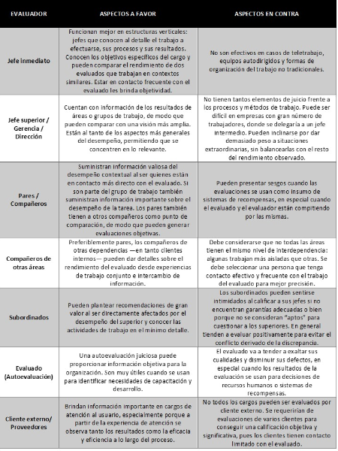

Textos editables
EVALUADOR | ASPECTOS A FAVOR | ASPECTOS EN CONTRA
Jefe inmediato | Funcionan mejor en estructuras verticales: jefes que conocen al detalle el trabajo a efectuarse, sus procesos y sus resultados. Conocen los objetivos específicos del cargo y pueden comparar el rendimiento de dos evaluados que trabajan en contextos similares. Estar en contacto frecuente con el evaluado les brinda objetividad. | No son efectivos en casos de teletrabajo, equipos autodirigidos y formas de organización del trabajo no tradicionales.
Jefe superior / Gerencia / Dirección | Cuentan con información de los resultados de áreas o grupos de trabajo, de modo que pueden comparar con una visión más amplia. Están al tanto de los aspectos más generales del desempeño, permitiendo que se concentren en lo relevante. | No tienen tantos elementos de juicio frente a los procesos y métodos de trabajo. Puede ser difícil en empresas con gran número de trabajadores, donde se delegaría a un jefe intermedio. Pueden inclinarse por dar demasiado peso a situaciones extraordinarias, sin balancearlas con el resto del rendimiento observado.
Pares / Compañeros | Suministran información valiosa del desempeño contextual al ser quienes están en contacto más directo con el evaluado. Si son parte del grupo de trabajo también suministran información importante sobre el desempeño de la tarea. Los pares también tienen a otros compañeros como punto de comparación, de modo que pueden generar evaluaciones objetivas. | Pueden presentar sesgos cuando las evaluaciones se usan como insumo de sistemas de recompensas, en especial cuando el evaluado y el evaluador están compitiendo por las mismas.
Compañeros de otras áreas | Preferiblemente pares, los compañeros de otras dependencias —en tanto clientes internos— pueden dar detalles sobre el rendimiento del evaluado desde experiencias de trabajo conjunto e intercambio de información. | Debe considerarse que no todas las áreas tienen el mismo nivel de interdependencia: algunas trabajan más aisladas que otras. Se debe seleccionar una persona que tenga contacto efectivo y frecuente con el trabajo del evaluado para mejor precisión.
Subordinados | Pueden plantear recomendaciones de gran valor al ser directamente afectados por el desempeño del superior y conocer las actividades de trabajo en el mínimo detalle. | Los subordinados pueden sentirse intimidados al calificar a sus jefes si no encuentran garantías adecuadas o bien porque no se consideran “aptos” para cuestionar a los superiores. En general tienden a evaluar positivamente para evitar el conflicto derivado de la discrepancia.
Evaluado (Autoevaluación) | Una autoevaluación juiciosa puede proporcionar información objetiva para la organización. Son muy útiles cuando se usan para identificar necesidades de capacitación y desarrollo. | El evaluado va a tender a exaltar sus cualidades y disminuir sus defectos, en especial cuando los resultados de la evaluación se usan para decisiones de recursos humanos o sistemas de recompensas.
Cliente externo/  Proveedores | Brindan información importante en cargos de atención al usuario, especialmente porque a partir de la experiencia de atención se observa tanto los resultados como la eficacia y eficiencia a lo largo del proceso. | No todos los cargos pueden ser evaluados por cliente externo. Se requerirían de evaluaciones de varios clientes para conseguir una calificación objetiva y significativa, pues los clientes tienen contacto limitado con el evaluado.

